第三部分 项目需求
一、项目概况
1、项目名称：如家精选创智云坊店窗帘采购项目；
如家要求：双道窗帘静音滑轨：交叉15公分安装，明杆导轨。客房一个房间纱帘及布帘共需四条轨道。公区要求同客房，只有一层纱帘需两条轨道。
纱帘及布帘的安装要求：窗帘褶皱倍数为1.8；下沿距地面20mm，长度通长，窗台下有写字台的，窗帘下沿距桌面50mm；
轨道示意图：
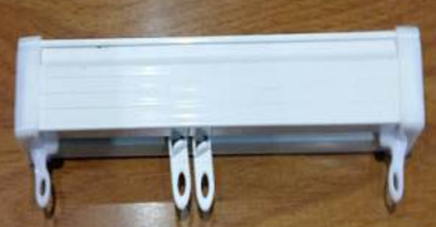
铅块示意图：
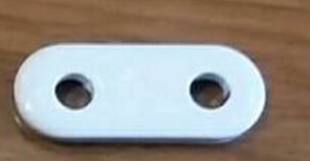
2、项目内容：

产品清单
区域 | 名称 | 数量 | 单位 | 备注
客房 | 窗帘 | 77 | 扇 | 含导轨、手动轨道、布、纱、铅块、绑带
公区 | 窗帘 | 32 | 扇 | 含导轨、手动轨道、布、纱、铅块、绑带
公区 | 单纱 | 9 | 扇 | 含导轨、手动轨道、纱、铅块、绑带

名称 | 技术规格 | 备注
一、公区部分
窗帘布 | 材质：棉麻交织、复合二合一材质100%遮光，克重：860克，规格：门幅2.8米 | 颜色参照招标样品。
窗纱 | 材质：40%棉+60涤特种丝规格：2.8门幅铅线—直径4mm，辅材：辅材：挂钩—四叉钩（型号：104A；材质：不锈钢；14克/个）及白色布带，材质等级：1级，消防等级：B2； | 颜色参照招标样品。
手动轨道 | 材质：塑钢纳米高分子材料，辅材：白色堵头、滑轮及安装配件，克重：400克，材质等级：1级； | 颜色参照招标样品。
铅块 | 材质：铅块，材质等级：1级； | 颜色参照招标样品。
绑带 | 材质：本色布料绑带，材质等级：1级； | 颜色参照招标样品。
备注：9扇走道单纱，32扇公区布纱（包间、餐厅、会议室、办公室）。全部手动制作。需含运费，含安装。按照客房标准制作。
二、客房部分
窗帘布 | 棉麻交织、复合二合一材质100%遮光，克重：860克，规格：门幅2.8米 | 颜色参照招标的样品
窗纱 | 材质：30%棉+70涤特种丝，克重：280克，辅材：挂钩—四叉钩（型号：104A；材质：不锈钢；14克/个）；铅线—直径4mm，16克/米及白色布带，密度：经线36梭、纬线36梭，材质等级：1级，消防等级：B2； | 颜色参照招标的样品
手动轨道 | 材质：塑钢纳米高分子材料，辅材：白色堵头、滑轮及安装配件，克重：400克，材质等级：1级；
铅块 | 材质：铅块，材质等级：1级；质保时间：
绑带 | 材质：本色布料绑带，材质等级：1级；
备注：77间客房（77扇手动窗帘），9扇走道纱帘。需含运费，含安装。
3、项目预算：9万元；
4、工期：自合同签订后10个日历天内完成供货和安装，产品最终需通过如家相关部门验收。
5、付款方式：产品交货安装完毕并经采购人和如家相关部门验收合格,支付合同价97%的价款，余款待验收合格之日起2年后无问题一次性无息付清。
6、阻燃要求：本项目窗帘须达到防火等级B2级，在供货之前，中标单位需提供由具有检测资质机构签发的阻燃检测报告，中标人必须提供与检测报告一致的窗帘原材料，经采购人确认所有款式及颜色后才可供货安装。否则采购人有权终止合同。
7、投标样品要求：
1）需提供样品：客房、公区窗帘布、纱小样各1份，尺寸规格为10cm（宽）＊10cm（长），
2）样品制作及运输费用由投标人自行承担，未中标单位的样品予以退回：中标单位的样品不予退回，由采购人封存作为最终验收的依据。
3）未能提供样品，样品不齐全或样品不符合要求的，资审不通过。
注：各潜在投标人必须至招标代理处领取本项目相关招标样品，投标时需带全样品，样品和招标样品符合的，方开启商务标。

